TEKNOBUGA: Jurnal Teknologi Busana dan Boga
PENERAPAN TEKNIK PLEATED PADA BUSANA PESTA
EVENING GOWN

Adella Florencia¹
Fakultas Pendidikan Teknik dan Kejuruan, Universitas Pendidikan Indonesia
Email: adellaflorencia@upi.edu

Abstrak: Pleats adalah sejenis lipitan yang terdapat pada desain busana atau suatu teknik melipat secara bolak balik pada bahan yang kemudian di pressed dengan cara dijahit atau disetrika dengan seksama sampai hasil lipatannya terbentuk secara permanen. Pleats merupakan salah satu teknik yang unik dimana bahan dilipat dan di press sehingga memberi garis yang bersifat permanen, dan merupakan salah satu teknik dalam bidang busana yang akan terus dipakai dan disukai sepanjang zaman. Pada umumnya Pleats biasanya diaplikasikan pada bagian bawah busana seperti rok berlipit atau gaun yang bagian bawahnya berlipit, penggunaan pleats pada busana memberikan kesan anggun dan indah, pleats juga dapat memberi kesan memanjangkan bagian tubuh yang dikenakan Pleats. Pleats menjadi rujukan teknik penerpan busana yang diangkat karena pesona Pleats yang tetap diminati, dan dapat diaplikasikan pada busana pesta, khususnya busana Evening Gown.

Abstract: Pleats is a kind of fold found in a fashion design or a folding technique back and forth on material which is then pressed by stitching or ironing it carefully until the results of the folds are permanently formed. Pleats is one of the unique techniques in which the material is folded and pressed so that it gives a permanent line, and is one of the techniques in the field of clothing that will continue to be used and preferred throughout the ages. In general, Pleats are usually applied to the bottom of the clothing such as a pleated skirt or a dress with a pleated bottom, the use of pleats on clothing gives the impression of graceful and beautiful, pleats can also give the impression of lengthening the body parts worn by Pleats. Pleats became a reference for the adoption of fashion techniques that were appointed because of the pleats charm that remains in demand, and can be applied to party clothing, especially Evening Gown clothing.

Kata Kunci/Keywords: Pleats, Skirt, Evening Gown.

PENDAHULUAN
Bangsa Viking, sebagai bangsa yang memakai busana dengan teknik pleats paling tua pada abad ke – 10. Di masa itu pleats dibuat dengan cara melipat kain dalam keadaan basah dan diberi tekanan hingga kering. Di era modern, metode ini sering disebut sebagai pleat "plisse". Beberapa ratus abad kemudian, tepatnya di abad ke-14, diciptakan pleats "organ" yang diaplikasikan pada sebuah gaun di Perancis. Tekstur pleats organ mirip pipa alat musik organ di zaman itu. Namun lipatannya lebih lembut-membulat dan lipitnya berjajar rapi. Di abad ke-17, terjadi perkembangan dari sisi pemakaian detail pleats. Kalau sebelumnya, pleats hanya populer dipakai dalam busana wanita, di abad ini, pleats mulai diaplikasikan pada busana pria.
Pleats adalah sejenis lipitan yang terdapat pada desain busana. Lipit yang dibuat untuk efek lebih dramatis pada bahan atau busana, dan membuat penampilan jadi berkesan anggun. Mulai digunakannya sejak era Victoria, bahkan salah satu cirinya adalah “Box Pleats”. Berbagai macam Pleats yang berkembang hingga kini yakni accordion, box, inverted, cartridge, fluted, fortuny honeycomb, knife, organ, plisse, rolled, dan Watteau. Namun yang sering sekali digunakan adalah top stitched, box atau knife, accordion, kick and inverted pleats. Pleats biasanya diaplikasikan pada bagian bawah seperti rok berlipit atau gaun yang bagian bawahnya berlipit. Namun juga bisa untuk bagian atas yakni lipit pada bagian depan dada. Jika dikenakan lipit memberikan kesan feminine dan indah. Selain itu, aksen lipit juga dapat memberi kesan panjang pada bagian tubuh yang dikenakan pleat.
Busana pesta evening gown, menurut kesempatan pemakaian dibagi menjadi busana pesta pagi, siang, dan malam. Busana pesta evening gown (gaun malam) adalah busana yang dikenakan pada kesempatan pesta antara pukul 19.00 - 24.00, baik yang bersifat resmi maupun tidak resmi.
Busana pesta evening gown memiliki bentuk gaun (gown) lebih terlihat semi formal dan terkesan eksklusif. Busana pesta evening gown juga dapat dikategorikan ke dalam busana ekslusif atau yang disebut dengan Adhibusana. “Adhibusana dikatakan busana utama atau busana khusus, karena busana tersebut dibuat secara khusus berdasarka pesanan, maka busana ini tidak dibuat secara masal sehingga tidak akan ada yang menyamai, baik model maupun jenis kain yang digunakan.” (Mally Maeliah dan Pipin Tresna P., 2013:1). Adhibusana mempunyai keistimewaan yang dilihat mulai dari pemilihan warna, model, jenis kain, bentuk kain, hiasan dekoratif hingga aksesoris busana yang digunakan. Salah satu bentuk kain yang dapat digunakan pada busana pesta evening gown yaitu kain yang berbentuk lipatan-lipatan bahan yang berbentuk seperti “accordion”.
Bentuk kain dibuat dengan cara melipat-lipat bahan dengan ukuran yang sama sehingga membentuk lipit-lipit (pleats). Bahan yang digunakan untuk membuat kipas biasanya dari bahan yang bertekstur kaku agar mempermudah dalam proses melipat. Oleh karena itu, pada kesempatan Seminar Tugas Akhie Pendidikan Tata Busana ini, penulis mencoba mengaplikasikan teknik pleats pada busana pesta evening gown dengan menggunakan kain organza yang bertekstur licin dan lembut.
Pada produk Seminar Tata Busana 2019 kali ini, penulis mengangkat judul “Penerapan Teknik Pleats Pada Busana Pesta Evening Gown” busana pesta evening gown ini akan menerapkan teknik pleats dengan bahan yang lembut dan warna yang anggun sehingga busana award ini dapat memberikan kesan istimewa, indah dan anggun.

Tujuan penelitian
Tujuan dari penulisan karya ilmiah ini yang berjudul “Penerapan Teknik Pleatd Pada Busana Pesta Evening Gown” yaitu untuk memenuhi kelengkapan nilai mata kuliah seminar pendidikan tata busana, dapat mengenal dan memahami tentang pleated dan karakteristik busana evening gown bagi penulis dan pembaca serta dapat menerapkan teknik pleated pada busana evening gown. Dengan adanya karya ini diharapkan dapat mengkreasikan suatu benda fungsional menjadi hiasan dekoratif pada suatu busana.
Tujuan khusus perancangan produk busana pada seminar tata busana ini untuk mengembangkan kreativitas penulis dalam pembuatan desain busana pesta evening gown (gaun malam) dengan mengambil sumber ide dari model, warna, jenis kain, bentuk kain, hiasan dekoratif hingga aksesoris yang sesuai dengan konsep, sifat dan karakteristik dari tema yang ada.
Manfaat pembuatan produk busana pada seminar tata busana ini adalah terwujudnya produk busana pesta evening gown yang menerapkan teknik pleats pada busana yang sesuai dengan konsep, sifat dan karakteristik dari tema yang ada. Kemudian busana yang telah dibuat, dapat dipakai dan dipresentasikan kepada masyarakat atas karya mahasiswa Tata Busana Universitas Pendidikan Indonesia dalam seminar kali ini sehingga mendorong penulis dan mahasiswa lainnya untuk kembali mengeksplorasi tentang dunia tata busana.
- KAJIAN TEORI
Pengertian Pleats
Lipit (pleats) adalah lipatan bahan yang menambahkan kepenuhan dan perhatian (interest) pada pakaian. Sebaliknya selalu dijelujur pada posisinya, baik dengan tangan maupun mesin. Lipit-lipit bisa dibiarkan lepas tanpa jahitan atau dijahit tindas atas (top-stiched). Pleats digunakannya sejak era Victoria, bahkan salah satu cirinya adalah “Box Pleats”. Berbagai macam Pleats yang berkembang hingga kini yakni accordion, box, inverted, cartridge, fluted,fortuny honeycomb,knife, organ,plisse,rolled, dan Watteau. Jenis pleats yang sering digunakan pada rok adalah top stitched (a), box atau knife (b), accordion (c), kick (d) and inverted pleats (e).

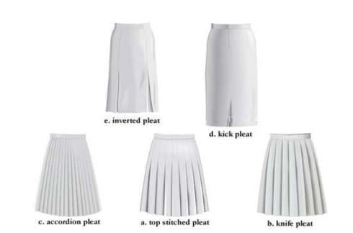
Gambar 1.1 Jenis-jenis Pleats
(Sumber: http://blog.tuneeca.com, April 2014)

Pleats biasanya diaplikasikan pada bagian bawah seperti rok berlipit atau gaun yang bagian bawahnya berlipit. Namun juga bisa untuk bagian atas yakni lipit pada bagian depan dada. Jika dikenakan lipit memberikan kesan feminine dan indah. Selain itu, aksen lipit juga dapat memberi kesan panjang pada bagian tubuh yang dikenakan pleat. Cara membuat lipit yaitu pindahkan lipit dari pola ke bahan. Dikerjakan di atas permukaan yang datar, misalnya pada meja setrika, letakkan lipit-lipit secara rata dan kencangkan secara kukuh dengan jarum pentul kemudian disetrika. Jelujur dengan tangan atau mesin jahit, kerjakan dari bawah ke atas sehingga lipit-lipit akan menggantung lurus.
Sejarah Dan Evolusi Pleats
Kisah tren lipatan atau pleats terjadi mulai dari masa Mariano Fortuny di tahun 1871 hingga sekarang. Sejarah dan evolusi pleated pada busana terdapat empat periode, yaitu:
- Mariano Fortuny (1871 – 1949)
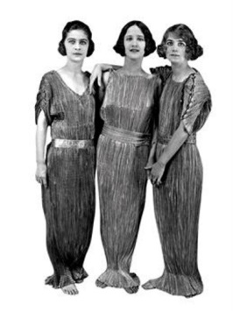
Gambar 1.2 Evolusi Pleats

Dilahirkan dari keluarga pelukis, ia juga merupakan seorang penemu, insinyur, fotografer, desainer tekstil sekaligus interior. Gaun Delphos merupakan karya ternamanya di dunia mode dengan mengambil bentuk busana Yunani Kuno. Gaun yang memiliki tekstur lipit ini mendobrak cara pandang perempuan dalam berbusana, dimana pakaian tak lagi mendikte bentuk tubuh dengan pemakaian korset dan petticoat.
- Madame Grès (1903 – 1993)
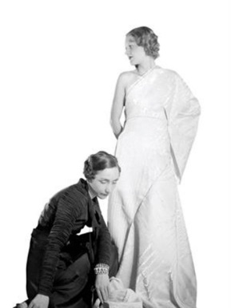
Gambar 1.3 Evolusi Pleats

Madame Grès dikenal dengan kreasi gaun berteknik cartridge pleating, yaitu lipit yang menyerupai patung-patung Yunani. Selain kekagumannya akan seni patung, kreasinya terutama lahir dari kegemarannya dalam mempraktekkan teknik draperi yang intuitif. Ia bekerja langsung pada patung atau model untuk mengetahui karakteristik jatuhnya bahan pada lekuk tubuh.
- Issey Miyake (1938)
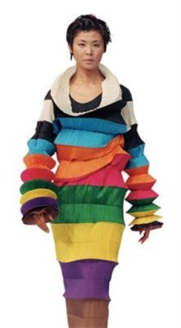
Gambar 1.4 Evolusi Pleats

Desainer kelahiran Hiroshima ini pernah menyatakan bahwa fokus dasarnya adalah mengutamakan imajinasi dan pengembangan teknologi dalam membuat busana. Ia mengembangkan berbagai teknik untuk efisiensi produksi tanpa berkompromi dengan kualitas dan estetika. Label Pleats Please yang diluncurkan tahun 1993 menjadi lini yang paling menguntungkan hingga kini. Teknik produksinya unik dimana bahan dipotong dulu kemudian baru dilipit, sehingga mengurangi biaya produksi.

- Spring Summer 2015 – sekarang
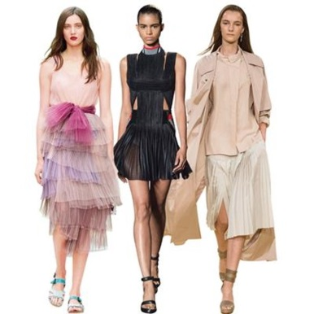
Gambar 1.5 Evolusi Pleats

Untuk koleksi terbarunya, Alexander Wang mengaku terinspirasi dari dua tokoh yang berjasa dalam menciptakan teknik lipit modern, Mariano Fortuny dan Madame Grès. Ia kemudian menggabungkannya dengan estetika sportif yang menjadi ciri khas rancangannya. Burberry Prorsum juga banyak mengangkat teknik lipit pada bahan tule musim ini, begitu pula dengan koleksi terakhir Christophe Lemaire untuk Hermès. (DAN) Foto: Dok. AFP, Mondadori, Getty Images, TPG News, SIPA Press.
Pengertian Busana Pesta Evening Gown
Busana pesta adalah busana yang digunakan pada kesempatan pesta, dimana busana tersebut dibagi menurut waktunya yaitu pagi, siang, malam. Menurut Sri Widarwati (1993:70) busana pesta dibuat dari bahan yang berkualitas baik dan hiasan yang menarik sehingga terlihat lebih istimewa.
Menurut Enny Zuhny Khayati (1998) busana pesta malam adalah busana yang dipakai pada kesempatan pesta dari waktu matahari terbenam sampai waktu berangkat tidur, baik yang bersifat resmi maupun tidak resmi. Menurut Sri Widarwati (1993:70) busana pesta adalah busana yang dibuat dari bahan yang bagus dan hiasan yang menarik sehingga kelihatan istimewa.
Dari pengertian di atas dapat disimpulkan busana pesta adalah busana yang dikenakan untuk kesempatan pesta dan dibuat lebih istimewa dari busana lainnya, baik dalam hal bahan, desain, hiasan, maupun teknik jahitannya.
- Penggolongan Busana Pesta
Menurut Enny Zuhny Khayati (1998) dan Sri Widarwati (1993) busana pesta dikelompokkan menjadi:
  - Busana Pesta Pagi
Busana pesta pagi atau siang adalah busana yang dikenakan pada kesempatan pesta antara pukul 09.00-15.00. Busana pesta ini terbuat dari bahan yang bersifat halus, lembut, menyerap keringat dan tidak berkilau, sedangkan pemilihan warna sebaiknya dipilih warna yang lembut tidak terlalu gelap.
  - Busana Pesta Sore
Busana pesta sore adalah busana yang dikenakan pada kesempatan sore menjelang malam. Pemilihan bahan sebaiknya bertekstur agak lembut dengan warna bahan yang cerah atau warna yang agak gelap dan tidak mencolok.
  - Busana Pesta Malam / Evening Gown
Busana pesta malam adalah busana yang dikenakan pada kesempatan pesta malam hari. Pemilihan bahan yaitu yang bertekstur lebih halus dan lembut. Mode busana kelihatan mewah atau berkesan glamour. Warna, mode ataupun hiasan yang digunakan lebih mewah.
Untuk menghasilkan sebuah busana pesta yang bagus dan bermutu tinggi perlu mempertimbangkan karakteristik dari busana pesta tersebut. Karakteristik busana pesta antara lain:
  - Siluet Busana Pesta
Siluet ialah garis sisi luar atau garis sisi bayangan luar dari sebuah model busana atau pakaian, yang dapat dikelompokan menjadi A, I, H, Y, S, T, O,X,V (Arifah A. Rianto, 2003:132).
  - Bahan Busana Pesta
Bahan yang digunakan untuk busana pesta biasanya dipilih bahan-bahan yang berkualitas tinggi dan mampu menimbulkan kesan mewah. Bahan-bahan tersebut antara lain bahan yang tembus pandang seperti bahan brokat, tile, organdi, sifon dan lain – lain (Enny Zuhni Khayati, 1998:2).
Sedangkan menurut Sri Widarwati (1993) bahan yang digunakan untuk busana pesta antara lain beledu, kain renda, lame, sutera, dan sebagainya. Busana pesta yang digunakan pada umumnya adalah bahan yang berkilau, bahan tembus pandang, mewah dan mahal setelah dibuat.
Menurut Enny Zuhni Khayati (1998:9) ada empat hal yang perlu diperhatikan dalam pemilihan bahan busana yaitu :
(1) Memilih bahan sesuai dengan desain.
(2) Memilih bahan sesuai dengan kondisi si pemakai.
(3) Memilih bahan sesuai dengan kesempatan.
(4) Memilih bahan sesuai dengan keuangan keluarga.
Karakteristik Busana Evening Gown
  - Model Busana Evening Gown
Model busana evening gown berkembang berdasarkan trend mode. Tren Mode adalah kecenderungan yang mencerninkan gaya mode terakhir yang nantinya akan menjadi sesuatu yang digemari orang dan populer.
Mode selalu memiliki pesona yang menghasilkan problematika yang mendorong manusia untuk lebih berhati-hati terhadap pemilihan serta penggunaan busana tersebut. Model busana evening gown yaitu model busana untuk kesempatan yang sifatnya istimewa.
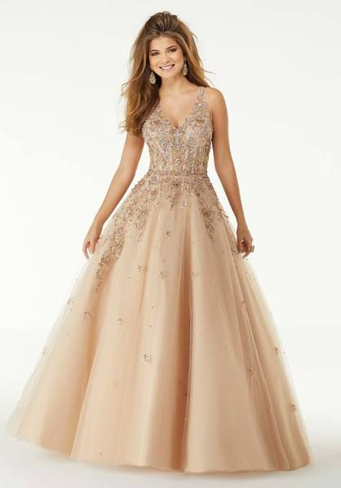
Gambar 1.6 Gambar Busana Evening Gown Model Ball Gown
(Sumber: https://www.raelynns.com/collections/ball-gowns/products/)

  - Garnitur Pada Busana Evening Gown
Decorative design (hiasan/garniture) adalah sentuhan yang diberikan pada permukaan busana yang memberikan efek visual memperindah penampilan. Pada busana award terdapat tiga cara menyususun decorative design, yaitu:

- By contruction details adalah hiasan busana terbentuk karena olahan permukaan kain contohnya pleated dan ruffles.
- By the colour and pattern yaitu hiasan busana terbentuk karena warna dan pola busana, seperti warna di atas berwarna nude.
- By decorative trims or fabric applied yaitu hiasan yang terbentuk dari tempelan material lain di atas kain seperti payet, manik-manik, pita, potongan kain membentuk motif dan sebagainya.
  - Pengertian Ball Gown
Ball gown merupakan sebuah gaun dengan rok yang mengembung dan panjang dengan keliman minimal sampai ke mata kaki. Gaun ini terbuat dari bahan mewah dengan hiasan lembut menawan. Pada umumnya berpotongan tanpa pundak atau berpotongan decolette (garis leher yang terbuka dan rendah). Bentuk ball gown sedikit berubah sejak pertengahan abad ke-19.
Kain yang biasanya digunakan untuk ball gown adalah kain satin, sutera, taffeta, baby doll dan beludru dengan hiasan kelim renda, mutiara, payet, border, kerut-jumbai dan kerut benang elastik. Ball gown dikenakan dalam pesta yang sangat resmi.
Gaun model ball gown pada awalnya hanya dipakai oleh puteri kalangan kerajaan, hal ini disebabkan oleh pemakaian kain yang cenderung banyak karena untuk memperoleh bentuk bagian bawah yang mengembang secara penuh serta terbuat dari kain berkualitas yang retatif mahal, sehingga biaya yang diperlukan menjadi besar dan ini hanya mampu dimiliki atau dibuat oleh mereka yang tergolong ekonomi kalangan atas.
  - Karakteristik Ball Gown
    - Siluet umumnya menggunakan siluet A,X dan O
    - Garis pinggang pas pinggang, turun atau lancip di depan
    - Model busana bagian bawah sangat lebar dan mengembang yang biasanya dibantu dengan pemakaian underyork yang mengembang
    - Panjang gaun sampai mata kaki bahkan sampai lantai
    - Tekstur kain tidak terlalu lemas tetapi sedikit agak kaku
    - Bentuk leher umumnya rendah dan terbuka.
Desain Busana
Desain merupakan langkah awal dalam mewujudkan suatu karya seni, dan desain merupakan rancangan yang akan memudahkan dalam pencapaian tujuan atau penciptaan karya. Dengan demikian desain dapat diartikan sebagai suatu rancangan gambar yang nantinya akan diwujudkan dengan tujuan tertentu yang berupa susunan dari garis, bentuk, warna, dan tekstur.
Suatu desain yang baik akan memperlihatkan susunan yang teratur dari bahan-bahan yang dipergunakan sehingga menghasilkan suatu benda yang indah dan dapat dipergunakan. Dalam hal ini terdapat dua macam desain, yaitu structural design dan decorative design. Desain struktural pada busana ialah suatu susunan garis, bentuk yang dipadukan menjadi suatu rancangan model busana yang dapat berbentuk menjadi berbagai macam siluet (A,I,H,T,Y,V,X,O,S/bustle) (Arifah A. Riyanto, 2003 : 71).
- METODE PENELITIAN
Metode penelitian yang digunakan dalam pembuatan kertas kerja ini adalah (PBL) Project Based Learning atau Pembelajaran Berbasis Masalah (PBM) adalah metode pengajaran yang bercirikan adanya permasalahan nyata sebagai konteks untuk belajar berpikir kritis dan keterampilan memecahkan masalah dan memperoleh pengetahuan. Yang di dukung oleh studi literatur dan dokumentasi. Adapun tahapnya adalah sebagai berikut:
- Penentuan tema atau sumber ide, penentuan tema dan sumber ide dilakukan dengan merujuk pada tema besar yaitu tema evening gown. Dari tema evening gown, kemudian di pilih salah satu teknik yaitu teknik pleats.
- Pembuatan Moodboard, moodboard di lakukan dengan menyusun gambar - gambar yang berkaitan dengan tema, yang kemudian menjadi sumber ide penulis.
- Pembuatan desain, pembuatan desain dilakukan dengan mewujudkan sebuah sumber ide pada moodboard menjadi tiga desain. Setelah dibuat tiga desain, maka dipilih satu desain yang akan menjadi desain master, yang selanjutnya akan dibuat menjadi produk.
- Pembuatan produk, pembuatan produk dilakukan dengan melihat moodboard dan desain sebagai tolak ukur agar hasil yang dibuat tidak menyimpang.
- Pemotretan produk sebagai hasil akhir dari kesatuan produk-produk yang sudah dibuat dan dikenakan pada model.
- Mempresentasikan hasil produk beserta penelitian yang dilakukan kepada Dosen Penanggung Jawab Seminar Tata Busana 2020, Dosen Pembimbing penulis, Dosen Partisipan, dan peserta Seminar Tata Busana 2020.
- HASIL DAN PEMBAHASAN
Tema Rancangan
Tema perancangan merupakan hal yang sangat penting dalam suatu produk busana, serta suatu fungsi untuk penciptaan karakter dari produk busana yang akan diwujudkan. Pemilihan tema pada karya merupakan suatu titik tolak ukur dikarenakan tema merupakan sebuah gambaran dalam bentuk kata yang mendeskripsikan karya tersebut.
Tema perancangan yang penulis angka adalah Penerapan Teknik Pleated pada Busana Pesta Evening Gown. Ketertarikan penulis pada berbagai macam teknik pengolahan terhadap kain sehingga menambah nilai estetika diantaranya yaitu teknik pleated pada busana pesta evening gown. Tujuan dari tema perancangan ini, ingin menerapkan teknik pleated sebagai teknik utama dari busana pesta evening gown. Melalui tema ini, penulis berharap busana pesta evening gown dapat memberi kesan lebih eksklusif dan inovatif dengan bentuk dan desain yang berbeda yang dihasilkan oleh teknik pleated
Sumber Ide
Karya tulis ilmiah yang dibuat dengan judul Penerapan Teknik Pleated Pada Busana Pesta Evening Gown sumber ide yang menjadi acuan yaitu teknik pleated yang dapat memberi kesan lebih ekslusif dan inovatif dengan bentuk dan desain yang berbeda. Model busana pesta yang dipilih penulis adalah evening gown karena dengan model ini bisa menunjang bentuk agar lebih terlihat saat dikenakan dan memiliki nilai estetika lebih pada busana tersebut. Warna yang dipilih penulis yaitu warna nude agar warna tersebut memberikan kesan eksklusif.
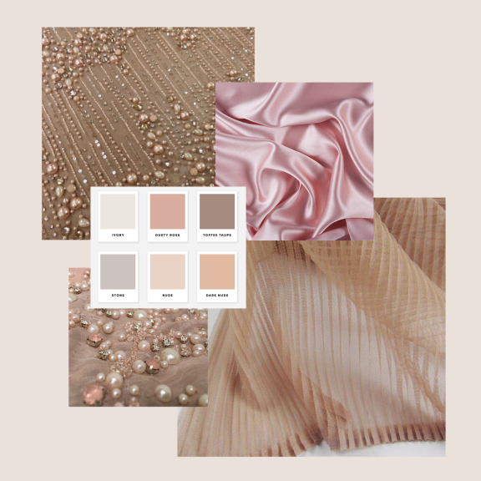
Gambar 4.1 Moodboard
Desain Produk Busana
Desain busana dirancang memiliki konsep dengan mewah, eksklusif, dan angun. Desain busana ini terdiri dari satu desain master yang akan diwujudkan menjadi produk dan dua desain alternatif yang memiliki keterkaitan tetapi tetap memiliki konsep yang sama namun dengan model dan detail yang berbeda.
  - Desain 1 (Desain Master)
Desain busana pesta evening gown ini memiliki rok yang terdiri dari tiga tingkat yang menimbulkanbentuk yang mengembang dan panjang. Model memiki lengan yang berbentuk ruffles tiga lapis. Busana ini dihiasi dengan dengan garnitur busana berupa pearl dan payet. Pada model ini, warna rose gold menjadi warna yang dominan. Garnitur yang dikenakan pada busana ini terletak pada bagian dada hingga perut sebagai pusat perhatian busana.

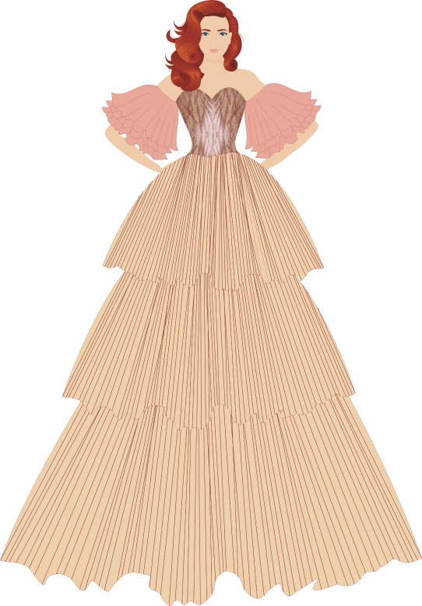
Gambar 4.2 Desain Master
Sumber: Dokumentasi Penulis

  - Desain 2 (Desain Alternatif)
Desain busana pesta evening gown ini memiliki rok yang terdiri dari tiga tingkat yang menimbulkan bentuk yang mengembang dan panjang. Model ini tidak memiliki lengan. Busana ini dihiasi dengan dengan garnitur busana berupa pearl dan payet. Pada model ini, warna rose gold menjadi warna yang dominan. Garnitur yang dikenakan pada busana ini terletak pada bagian pinggang sebagai pusat perhatian busana.
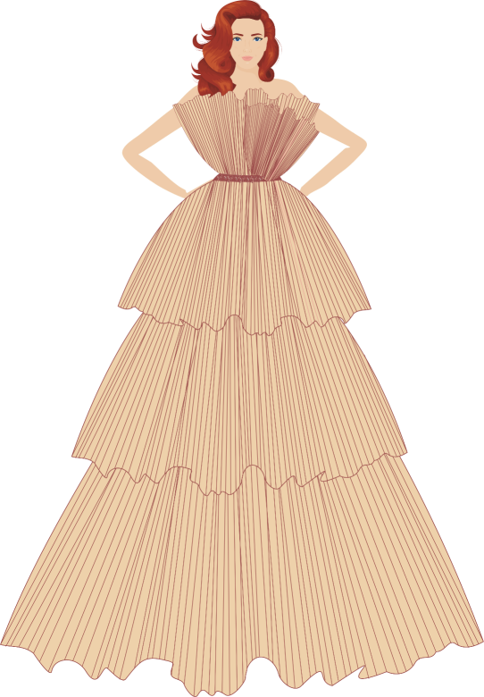
Gambar 4.3 Desain Alternatif 1
Sumber: Dokumentasi Penulis
  - Desain 3 (Desain Alternatif)
Desain busana pesta evening gown ini memiliki rok panjang yang berbentuk mengembang. Model ini memiliki lengan pendek. Pada model ini, warna rose gold menjadi warna yang dominan. Bustier yang digunakan dilapisi oleh brokat berwarna rose gold.
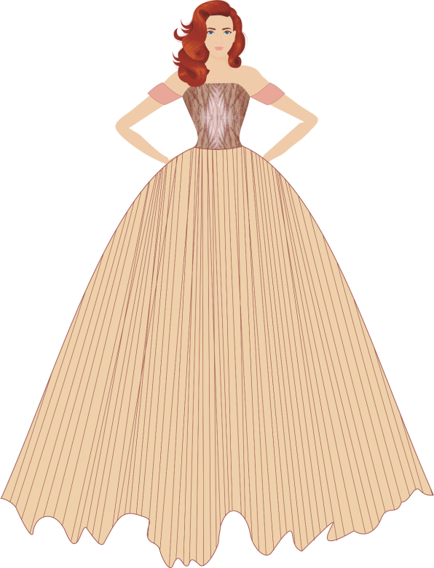
Gambar 4.4 Desain Alternatif 2
Sumber: Dokumentasi Penulis
- Hasil Foto Produk
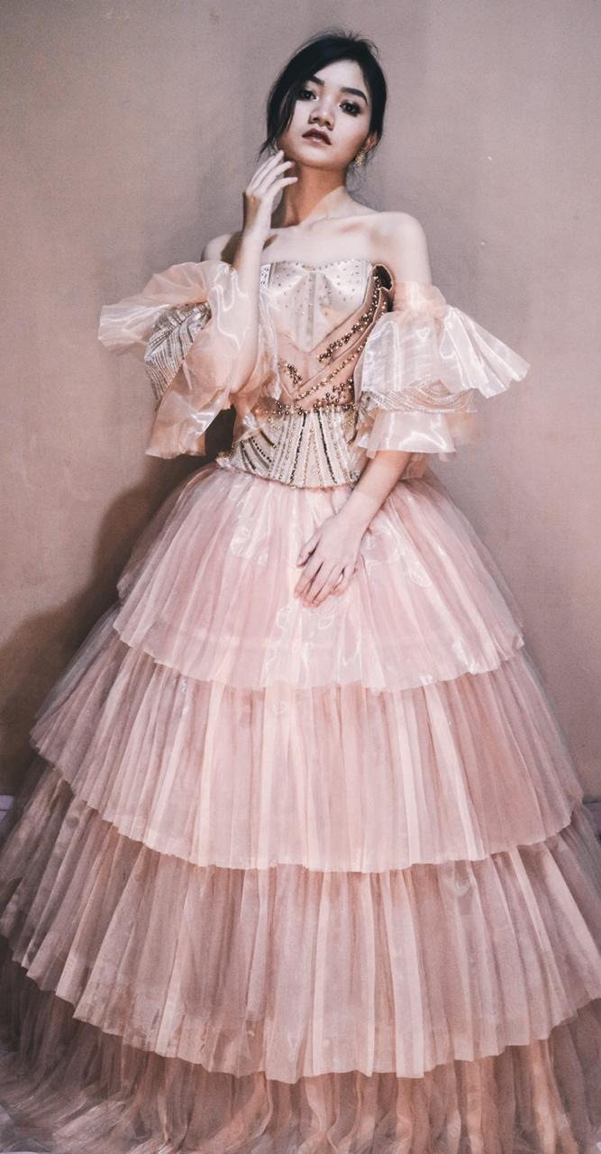
Gambar 4.5 Hasil Produk Tampak Depan
Sumber: Dokumentasi Penulis
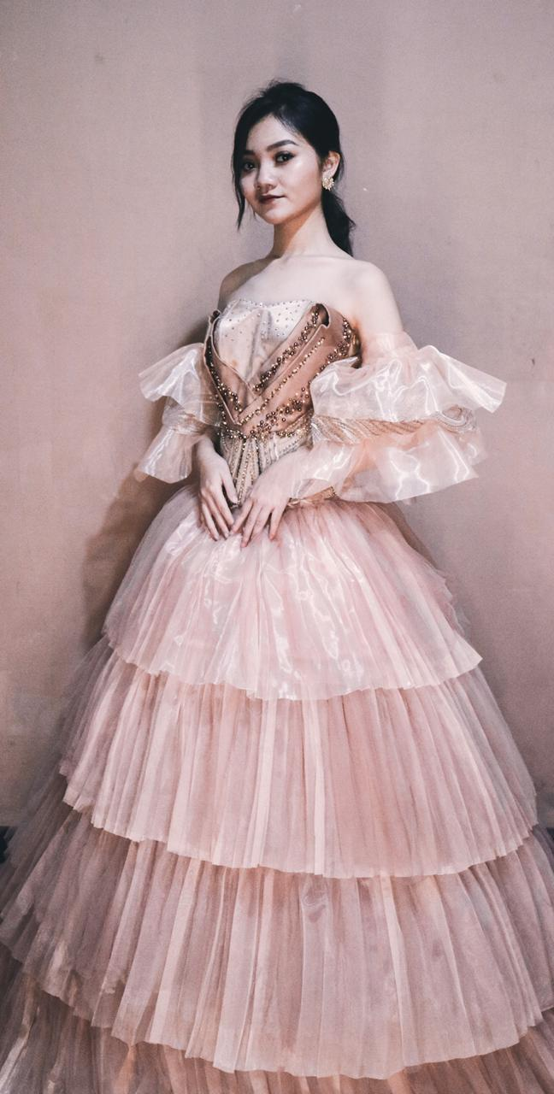
Gambar 4.6 Hasil Produk Tampak Samping
Sumber: Dokumentasi Penulis

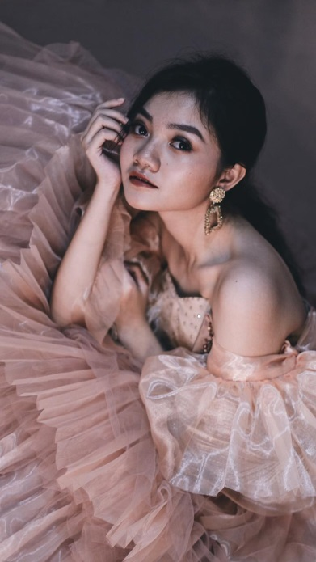
Gambar 4.7 Hasil Produk Busana
Sumber: Dokumentasi Penulis
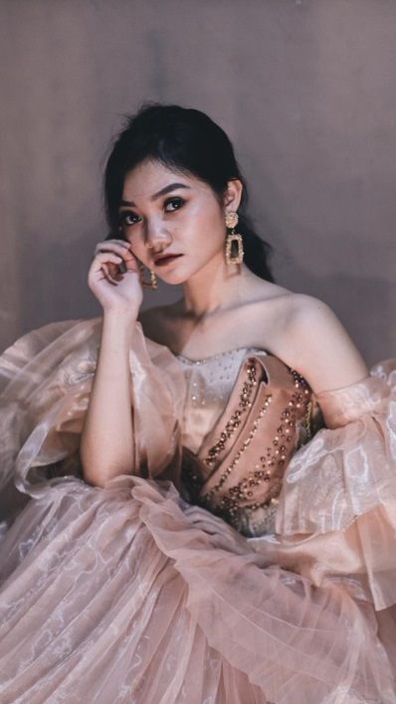
Gambar 4.8 Hasil Produk CloseUp
Sumber: Dokumentasi Penulis

- Analisis Produk Busana
  - Analisis Model
      - Siluet Busana
Siluet atau silhouette adalah bayangan garis sisi luar model busana. Bayangan garis sisi luar dari siluet itu lazimnya dilihat dari sisi kiri dan kanan (Arifah A. Riyanto, 2003 : 28). Ditilik dari siluet busana pada bagian atas yang ramping atau kecil, kemudian membesar pada bagian bawahnya atau rok luarnya, siluet busana pesta yang dibuat pada karya ilmiah seminar Tata Busana ini adalah siluet A. Didukung dengan garis yang didapat dari ballgown yang sampai lantai yang membuatnya semakin terlihat sebagain busana dengan siluet huruf A.
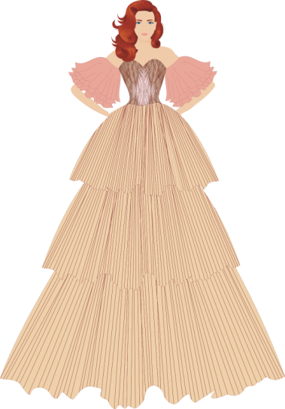
Gambar 4.9 Siluet busana
Sumber: Dokumentasi Penulis

      - Keseimbangan (Balance)
Keseimbangan (balance) pada suatu desain untuk mendapatkan ketenangan atau kestabilan. Pengaruh ketenangan ini dapat dicapai dengan menglompokkan bentuk, warna, garis, yang dapat menimbulkan perhatian yang sama antara bagian kiri dan kanan atau terpusat pada salah satu sisi (Arifah A. Riyanto, 2003 : 51).
Keseimbangan pada busana pesta evening gown ini adalah keseimbangan simetris (formal balance), karena apabila ditarik garis lurus pada bagian tengah busana pesta ini akan ditemukan keseimbangan antara sebelah kanan dan kiri garis. Keseimbangan simetris yaitu keseimbangan yang dapat dicapai dengan bentuk atau garis atau warna antara ketiga macam atau yang antara sebelah kiri dan kanan sama jaraknya dari pusat (tengah-tengah) busana tersebut

Gambar 4.10 Prinsip keseimbangan
Sumber: Dokumentasi Penulis

      - Proporsi (Proportion)
Proporsi (Proportion) pada suatu desain busana yaitu cara menempatkan unsur-unsur atau bagian-bagian busana yang berkaitan dengan jarak, ukuran, jumlah, tingkatan, atau bidang pada suatu model busana. Proporsi yang diterapkan pada suatu detail busana dapat memberi kesan lebih tinggi atau lebih pendek, lebih besar atau lebih kecil pada penampilan seseorang (Arifah A. Riyanto 2003 : 52). Proporsi pada busana pesta ini memberi kesan kaki yang jenjang dan kesan lebih berisi bagi pemakainya. Dikarenakan busana ini mengunakan bustier dan ballgown.
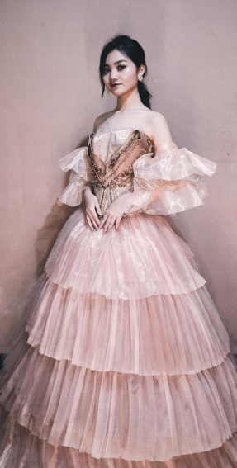
Gambar 4.11 Prinsip Proporsi
Sumber: Dokumentasi Penulis

      - Irama (Rhytm)
Irama (Rhytm) pada suatu desain busana merupakan suatu pergerakan yang teratur dari suatu bagian ke bagian lainnya, yang dapat dirasakan dengan penglihatan (Arifah A. Riyanto 2003 : 57). Irama pada busana pesta ini terdapat pada garnitur pada bagian depan bustier yang dari atas dada ke arah bawah dada dengan ukuran payet dari besar ke ukuran payet yang lebih kecil.
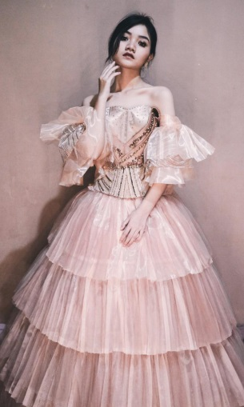
Gambar 4.11 Prinsip Irama
Sumber: Dokumentasi Penulis

  - Kesempatan Pemakaian dan Sasaran Pasar
Busana pesta ini dikenakan pada kesempatan pesta atau acara penting. Busana ini memberikan kesan mewah yang ditimbulkan dari desain dengan model yang eksklusif serta garnitur yang digunakan. Kesan mewah namun tetap anggun yang di timbulkan oleh model busana ini yaitu dengan model ball gown, serta garnitur pada busana tersebut. Memberikan kesan unik yang di timbulkan dari teknik pleated secara dominan pada busana.
Kesan yang ditimbulkan dari produk busana pesta ini membuat pemakainya harus menggunakan dengan kepercayaan diri yang tinggi dan menyukai busana ini. Busana pesta ini diperuntukan bagi wanita berusia 17-40 tahun.
Teknik Pembuatan Produk
      - Pola Busana
        - Pola Dasar
Pola adalah potongan-potongan kertas atau kain yang merupakan prototipe bagian-bagian pakaian atau produk jahit-menjahit. Pola dijadikan contoh agar tidak terjadi kesalahan sewaktu menggunting kain. Pada pembuatan produk busana pesta ini, pola dasar yang digunakan adalah pola dasar sistem So-en. Berikut ini gambar pola dasar busana pesta yang di buat
        - Pola Dasar badan
POLA DASAR BADAN WANITA
SISTEM SO-EN SKALA 1:4
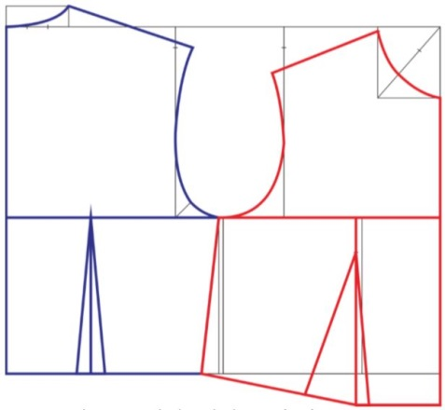
Gambar 4.12 Pola dasar badan wanita sistem so-en
Sumber: Dokumentasi Penulis
Ukuran:
Lingkar Badan (Liba) = 81 cm
Lingkar Pinggang (Lipi) = 70 cm
Panjang Punggung = 38 cm

Keterangan:
AB = CD = 1 2 ⁄ Liba + 1,5 cm = 42 cm
AC = BD = Panjang Punggung = 37 cm
AE = BF = 1 6 ⁄ Liba + 7 cm = 20,5 cm
EG = 1 6 ⁄ Liba + 4 cm = 17,5 cm
FH = 1 6 ⁄ Liba + 3 cm = 16,5 cm
AI = 1 20 ⁄ Liba + 2,7 cm = 6,75 cm
BJ = AI = 6,75 cm
BK = (BJ+1 cm) = 7,75 cm

        - Pola Bustier
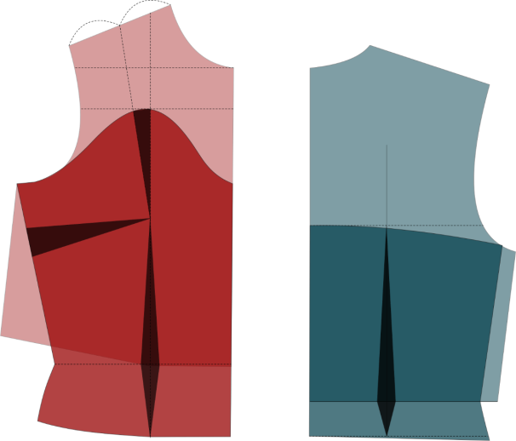
Gambar 4.13 Pola bustier dan rok
Sumber: Dokumentasi Penulis
        - Pola Rok

Gambar 4.14 Pola Rok
Sumber: Dokumentasi penulis

Pemeliharaan Busana
Pemeliharaan busana adalah pemeliharaan yang dilakukan dengan menggunakan teknik atau cara tertentu agar busana dapat bertahan dalam jangka waktu yang lama. Pemeliharaan busana pesta Evening Gown ini salah satunya adalah dengan cara mencuci dry clean dan setrika uap.

    - Dry Clean
Istilah dry clean ini dipakai untuk mengacu pada proses pencucian pakaian menggunakan bahan kimia dan teknik tertentu tanpa air atau bisa diterjemahkan menjadi cuci kering. Metode ini memerlukan bahan kimia khusus dan alat khusus dalam proses pengerjaannya.

- Setrika Uap
Setrika uap berbeda dengan setrika biasa, plat setrika ini tidak hanya menghasilkan panas, platnya juga menghasilkan uap air sehingga panas yang dihasilkan menjadi rata. Oleh karena itu setrika ini juga bisa menjadi pengering dan pelicin pakaian. Setrika uap melakukan tugas lebih baik dan cepat dalam menghilangkan kerutan atau kusutpada busana jika di bandigkan dengan setrika pada umumnya. Setrika uap lebihaman digunakan pada busana khususnya busana pesta sore ini agar menghindari kerusakan warna dan garnitur pada busana.

- Sasaran Pasar
Busana pesta Evening Gown dengan siluet X ini disasarkan pada pangsa pasar wanita berusia 17 – 40 tahun dengan karakteristik ukuran tubuh yang ramping dan tinggi 165 – 180 cm. Dari pangsa pasar tersebut, busana ini akan menimbulkan kesan yang lebih berisi dan tubuh yang proporsional pada pemakai busana ini.
Model busana evening gown berkembang berdasarkan trend mode. Tren Mode adalah kecenderungan yang mencerninkan gaya mode terakhir yang nantinya akan menjadi sesuatu yang digemari orang dan populer.
Mode selalu memiliki pesona yang menghasilkan problematika yang mendorong manusia untuk lebih berhati-hati terhadap pemilihan serta penggunaan busana tersebut. Model busana evening gown yaitu model busana untuk kesempatan yang sifatnya istimewa.

KESIMPULAN
Lipit (pleats) adalah lipatan bahan yang menambahkan kepenuhan dan perhatian (interest) pada pakaian. Sebaliknya selalu dijelujur pada posisinya, baik dengan tangan maupun mesin. Lipit-lipit bisa dibiarkan lepas tanpa jahitan atau dijahit tindas atas (top-stiched). Penulis menerakan teknik pleated pada busana evening gown.
Pembuatan desain busana pesta evening gown (gaun malam) dengan mengambil sumber ide dari model, warna, jenis kain, bentuk kain, hiasan dekoratif hingga aksesoris yang sesuai dengan konsep, sifat dan karakteristik dari tema yang ada.

REFERENSI/DAFTAR PUSTAKA

Buku
Riyanto, Arifah A. 2003. Teori Busana. Bandung : YAPEMDO
Riyanto, Arifah A. 2003. Desain Busana. Bandung : YAPEMDO
Wiana, W. 2017. Fenomena Desain Fesyen. Bandung: Garuda press
Maeliah, M. dan Prihatini, Pipin T. 2013. Adhibusana (Haute Coutur Indonesia). Bandung : Gapura Press.
Tim Penyusun. 2016. Pedoman Penulisan Karya Ilmiah Tahun Akademik 2016.

Artikel Jurnal

Sany Rifky Kosasih, Mally Maeliah. 2015. Flounce Organza Decoration With Pearl In Evening Gown. Hal 22 -24

Sumber Rujukan dari Website
Permatasari, I. (2019). Sejarah Pleats [online]. Tersedia:
https://elzatta.com/blogs/blog-elzatta/pleats-dalam-sejarah-fashion
Tuneeca. (2012). Macam – Macam Pleats [online]. Tersedia: http://blog.tuneeca.com/fashion-tips/pleats/

